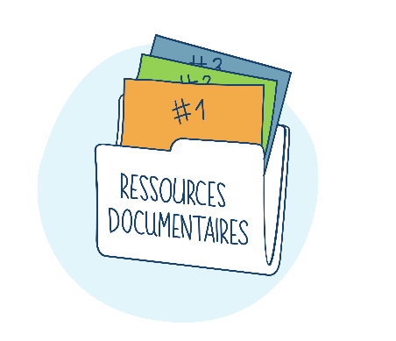
FICHE MEMO DE L’ALTERNANT

Informations principales
Nom :
Prénom :
Téléphone :
Adresse :
Poste – rôle dans l’entreprise :
Ses missions principales :
Date d’arrivée et durée du contrat :
Rythme entreprise/formation :

Organisation de l’alternance
Formation préparée :
Programme de sa formation :

Organisme de formation (OF) :
Contact au sein de l’OF :
Nom et prénom :
Email :
Téléphone :
Jours de présence en entreprise :
Planning des cours :
Documents mis à disposition par son OF

Parcours
Parcours scolaire et professionnel :

Autres informations
Son rôle dans l’entreprise, ses missions principales, son accompagnement…

